安全评价报告公开信息表

|  |  |  |  |
| --- | --- | --- | --- |
| 项目名称 | 府谷县华天加油站安全现状评价 | | |
| 完成时间 | 2025年04月 | | |
| 评价人员 | | | |
|  | 姓名 | 资格证书号 | 从业号 |
| 项目负责人 | 赵 艳 | 1600000000201154 | 021833 |
| 项目组成员 | 王克士 | 1200000000200824 | 016666 |
| 张志辉 | 20211004615000001171 | 152203  06682 |
| 吴红玉 | 1200000000300398 | 025175 |
| 岳 强 | 0800000000102212 | 002352 |
| 技术专家 |  | | |
| 现场勘察人员及时间 | 赵艳、张志辉 2025年3月18日 | | |
| 现场核查的人员和时间 | 赵艳、张志辉 2025年4月3日 | | |
| 项目简介 | 该公司加油站位于陕西省榆林市府谷县新民镇余庄则。该加油站主要经营汽油、柴油。  该加油区设7台单枪加油机、设置1个40m3双层汽油储罐，4个40m³双层柴油储罐，总储存容积为120m3（柴油容积折半计入油罐总容积），1台三次油气回收设备。依据《汽车加油加气加氢站技术标准》（GB50156-2021）3.0.9的规定，则该加油站等级为二级加油站。 | | |
| 被评价单位信息反馈情况 | 满意 | | |

评价人员现场照片

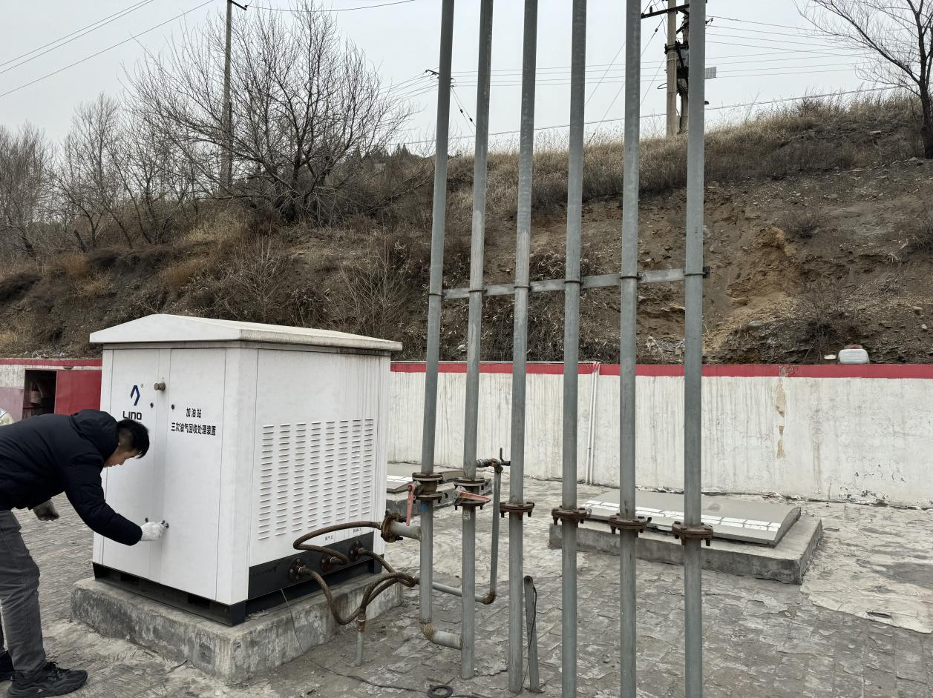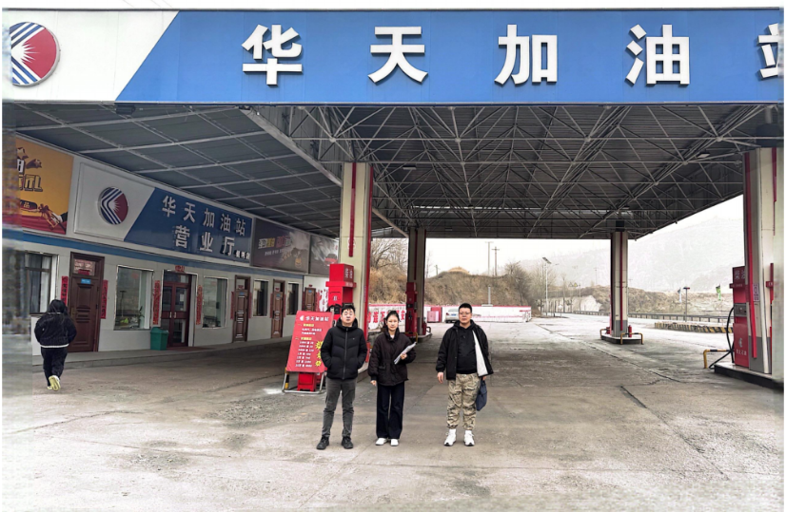

报告外封面（扫描件）

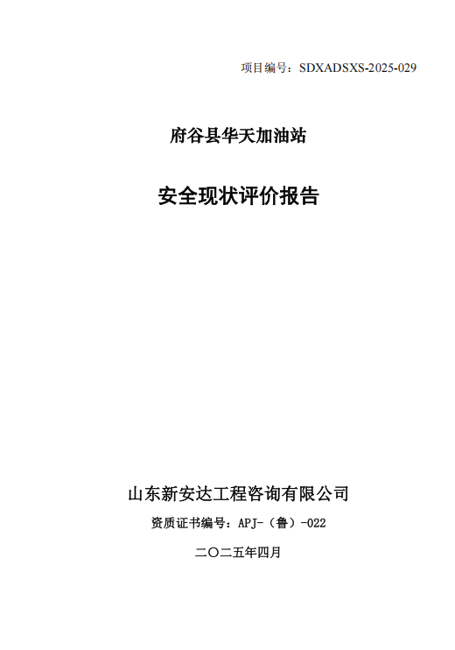

报告内封面（盖章扫描件）

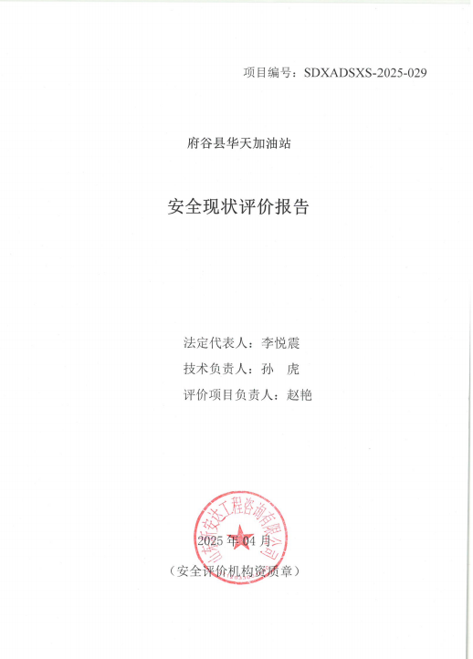

报告结论页（盖章扫描件）

